ПАМЯТКА ДЛЯ ДЕТЕЙ

**«Основы первой помощи, которые нужно знать детям»**

**Дорогой друг,**

родители не могут быть всегда рядом с тобой и защищать тебя от любых опасностей, но в твоих силах научиться помогать себе самому в травмоопасной ситуации.

**Как останавливать кровь**

Большинство кровотечений можно остановить, если просто как следует нажать или перетянуть в области пульса. Если у тебя или у кого-то рядом сильно идет кровь, стоит перетянуть с помощью футболки или шарфа участок тела ниже раны, а также обязательно прикрепить к повязке бумажку с указанием времени, когда была наложена повязка. И, конечно же, немедленно обратиться за помощью.

**Что делать при ожоге**

Первое, что нужно сделать — это сунуть пострадавший участок под холодную воду, желательно проточную. И ни в коем случае не мазать место ожога маслом, кремом или аналогичными средствами, которые могут повысить температуру кожи. Холодная вода или лед — и к взрослым за помощью!

**Что делать при травмах глаза**

Первое правило: что бы ни происходило с глазами, ни в коем случае нельзя их тереть. Лучше всего зажмуриться как можно крепче: скопившиеся слезы помогут «вымыть» любой посторонний предмет, который попал в глаз. Если это не поможет, то нужно держать пострадавший глаз закрытым — и бежать за помощью.

**Что делать при укусе пчелы**

Аккуратно провести пальцем по месту укуса: пчелы обычно оставляют жало, наполненное ядом. Его нужно срочно удалить и немедленно обратиться за помощью.

**Что делать при солнечном ударе**

Нужно перейти в место, куда не попадают прямые лучи солнца, выпить воды и положить на лоб смоченную холодной водой ткань.

**Что делать при укусе животного**

Если его укусила собака или кошка, необходимо промыть рану перекисью водорода, смазать края йодом и обязательно обратиться за помощью к родителям или сразу в больницу.

**Что делать при травме**

Во время активных игр дома и на свежем воздухе, может случиться вывих, растяжение или даже перелом. Необходимо обездвижить конечность и, если есть возможность, приложить холод, а после обязательно позвонить родителям.

**Что делать при ссадине**

Необходимо смочить салфетку водой и промокательными движениями промыть рану. Обработать ссадину перекисью водорода, края раны смазать зеленкой. Заклеить бактерицидным пластырем.

**Что делать при носовом кровотечении**

Надо приподнять голову, чтобы остановить кровотечение. Затем наложить на переносицу салфетку, смоченную в холодной воде. Удалить застывшую кровь ватным жгутиком, смоченным в перекиси водорода.

**Что делать, если в пальце заноза**

В этом случае главное — аккуратность. Нужно обработать пинцет перекисью водорода и аккуратно извлечь занозу (вытаскивать занозу нужно именно под тем углом, под которым она вошла в рану).

**И еще один совет, если в экстренном случае ты не уверен в правильности и безопасности своих действий, то лучше этого не делать и сразу обратиться за помощью к взрослым.**

[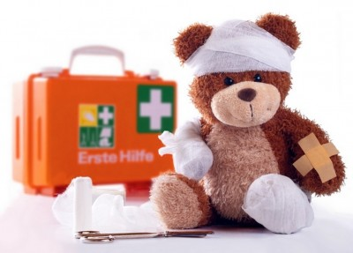](https://guz-odb.ru/images/otdeleniya/oblastnaya-detskaya-konsultativnaya-poliklinika/osnovi.jpg)